Menschenbild
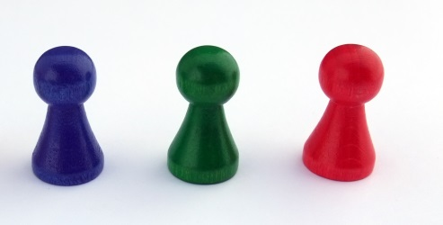
© Schlurcher / CC-BY-3.0 & GDFL 1.2Quelle: http://commons.wikimedia.org/wiki/File:Spielstein.jpg?uselang=de

Die Situation, in die die 19-jährige Nina während ihres Praktikums gerät, ist verstörend und belastend, jedoch im Alltag durchaus zu beobachten. In unserer Gesellschaft haben viele Mitmenschen die Vorstellung, dass der Sinn des Lebens an der Leistungsfähigkeit, an Schönheit, an Intelligenz, am erfolgreichen Handeln gemessen wird. Diejenigen, die nicht der Norm entsprechen, werden abgewertet, Behinderungen als Störfall, als Belastung der Gesellschaft und als Einschränkung der persönlichen Freiheit empfunden.
(Quelle: eigener Text)

Arbeitsauftrag
I. Sammeln Sie Materialien zum Thema „Menschenbild und Behinderung“ und fertigen Sie in der Kleingruppe eine Collage zum Thema an.
Zeitvorgabe: 60 Min.
II. Präsentieren Sie Ihre Collage vor dem Plenum.
III. Diskutieren Sie die Aussage:
„Eine Person ist nicht behindert, sondern sie wird behindert!“
vor dem Hintergrund Ihrer Ergebnisse. Berücksichtigen Sie dabei die Verhaltensweisen der Erwachsenen in der Ausgangssituation.

